|  |  |
| --- | --- |
| **Великосельский вестник** | **№ 16 от 08.04.2024**  **Учредитель газеты:**  **Совет депутатов Великосельского сельского поселения** |

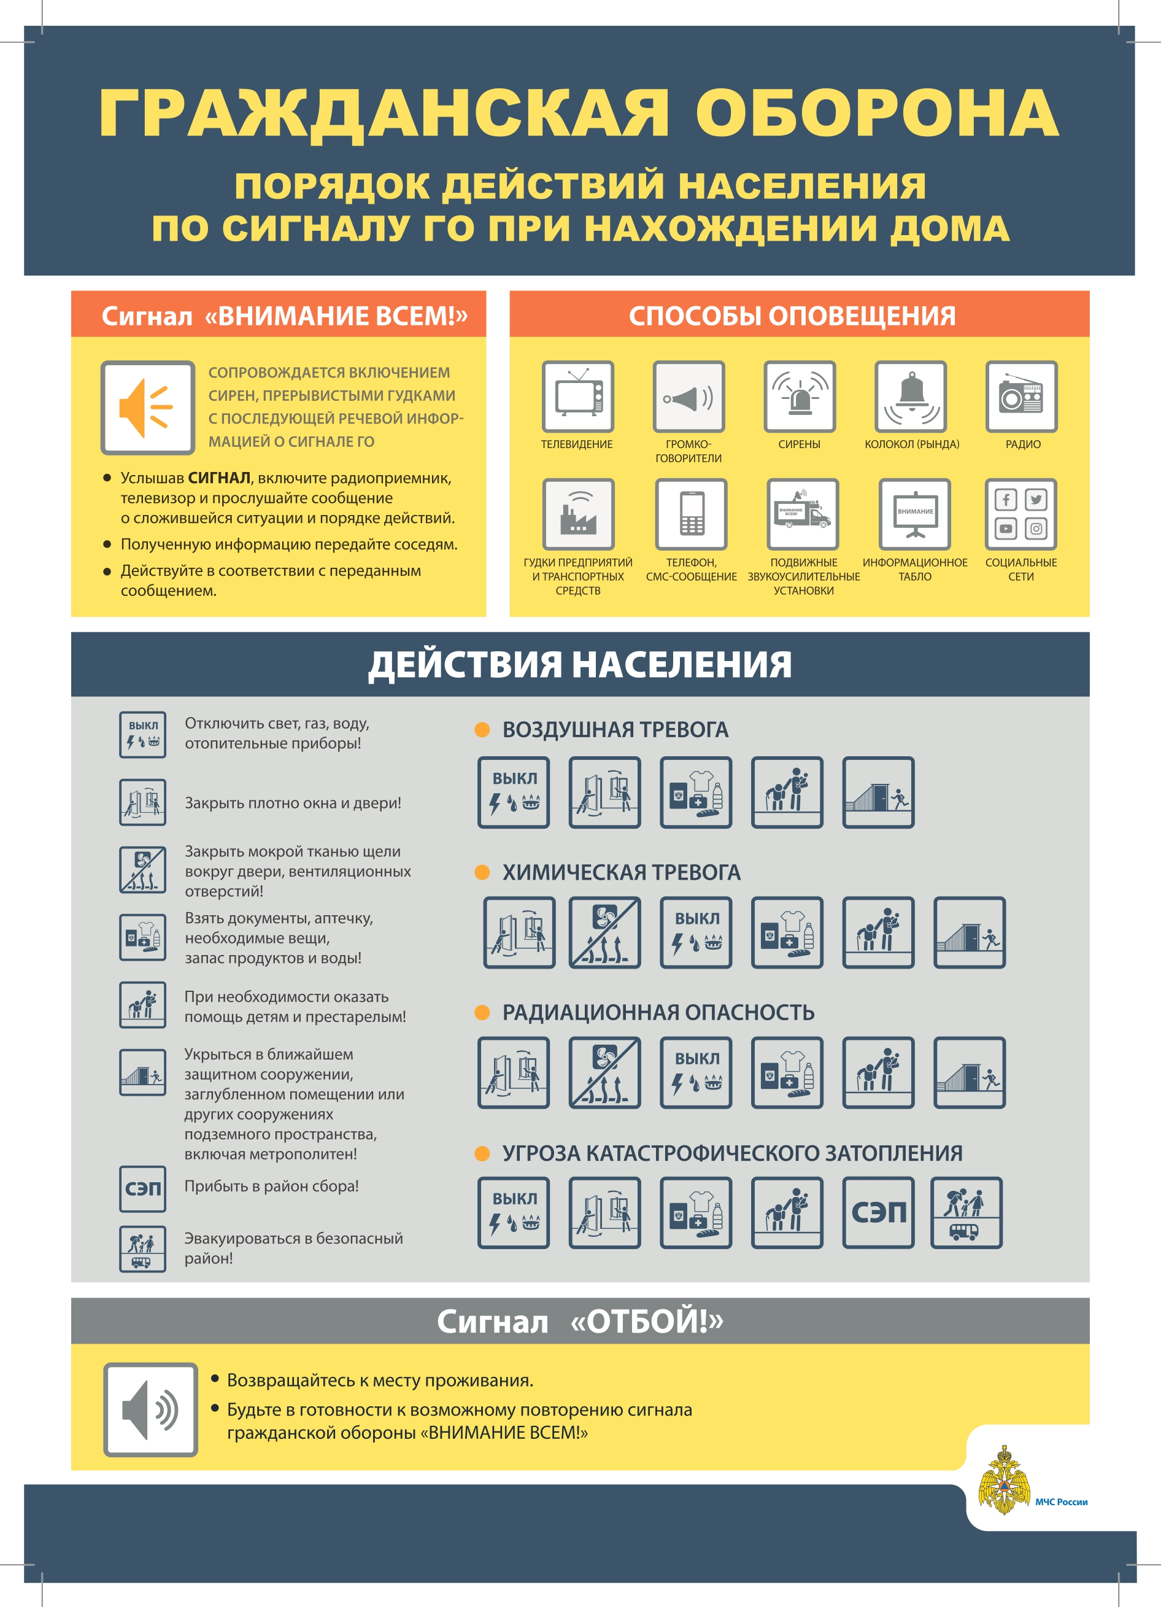

|  |  |  |
| --- | --- | --- |
| **Великосельский вестник** | **Адрес редакции-издателя: 175231**  **д. Сусолово д. 5,**  **Старорусского района**  **Новгородской области**  **E-mail: velikoe selo@yandex.ru**  **Главный редактор О.А. Петрова**  **Телефон: 72-184**  **Факс: 72-184** | **Номер газеты подписан к печати**  **08.04.2024 *в* 16.00 часов**    **Тираж 21 экземпляров**  **Материалы этого выпуска публикуются бесплатно** |